Resolución del Pleno del Instituto de Transparencia, Acceso a la Información Pública y Protección de Datos Personales del Estado de México y Municipios, con domicilio en Metepec, Estado de México, de fecha cinco de junio de dos mil diecinueve.

VISTOS los expedientes conformados con motivo de los Recursos de Revisión 01881/INFOEM/IP/RR/2019, 01882/INFOEM/IP/RR/2019 y 01888/INFOEM/IP/RR/2019, interpuestos por XXXXXXXXXXXXXXX , en lo sucesivo Recurrente o Particular, en contra de la respuesta del Sujeto Obligado Ayuntamiento de Tezoyuca, se emite la presente Resolución, con base en los Antecedentes y Considerandos que se exponen a continuación:

ANTECEDENTES

I. Presentación de las solicitudes de información.

Con fecha doce, dieciocho y diecinueve de febrero de dos mil diecinueve, el Particular presentó tres solicitudes de acceso a la información pública a través del Sistema de Acceso a la Información Mexiquense (SAIMEX), ante el Ayuntamiento de Tezoyuca, mediante las cuales requirió lo siguiente:

Solicitud de Información con número de folio 00011/TEZOYUCA/IP/2019:
DESCRIPCIÓN CLARA Y PRECISA DE LA INFORMACIÓN SOLICITADA.
A partir del año 2015 hasta la fecha en que se dé respuesta a la presente solicitud de información; solicito los procesos completos y todas las constancias que los integren: De licitación, adjudicación restringida, adjudicación directa, de compra, de adquisición, arrendamiento y comodato respecto de los vehículos al servicio y a nombre del Municipio y Ayuntamiento, debiendo acompañar las facturas que las amparen, recibos de pago, reporte de transferencias bancarias, nombre del proveedor, costo total de cada vehículo y su equipamiento; así como las características generales y específicas de cada vehículo: agencia de compra, lote de compra, proveedor, empresa, persona física que las haya vendido, arrendado o prestado al Municipio y Ayuntamiento: señalando de forma enunciativa, pero no limitativa: la marca, modelo, costo factura, impuesto y derechos que se paguen, kilometraje, fotografías de evidencia; especificando a qué unidad administrativa están resguardadas.

Solicitud de Información con número de folio 00020/TEZOYUCA/IP/2019:
DESCRIPCIÓN CLARA Y PRECISA DE LA INFORMACIÓN SOLICITADA.
Solicito todos los contratos en representación del ayuntamiento, inherente a la realización de obras y la prestación de servicios públicos, por terceros o con el concurso del Estado, a partir del 1 de enero de 2016 hasta la fecha en que se dé formal respuesta a la presente.

Solicitud de Información con número de folio 00017/ TEZOYUCA /IP/2019:
DESCRIPCIÓN CLARA Y PRECISA DE LA INFORMACIÓN SOLICITADA.
Solicito todos los contra-recibos membretados con nombre y firma del responsable de recibir las facturas, el número de folio y sello de la entidad fiscalizable municipal, respecto de todos los proveedores del periodo a partir del 1 de enero de 2016 al 31 de diciembre de 2018, respecto de toda adquisición, prestación de servicio, arrendamiento, comodato, y compraventa celebrada con el Ayuntamiento y Municipio.

Es importante mencionar que en las tres solicitudes de información descritas, el Particular señaló lo siguiente:

MODALIDAD DE ENTREGA
A través del SAIMEX

II. Respuestas del Sujeto Obligado.

En fechas seis y trece de marzo de dos mil diecinueve, a través del Sistema de Acceso a la Información Mexiquense (SAIMEX), el Sujeto Obligado, notificó la respuesta a las solicitudes de información presentadas por el Particular, en los términos siguientes:

Solicitud de Información con número de folio 00011/TEZOYUCA/IP/2019:

… Buenas tardes, en respuesta a su solicitud el servidor solicito prorroga para poderle entregar la información que esta solicitando la cual se le entregara vía saimex cuando este lista (Sic)

Solicitud de Información con número de folio 00020/TEZOYUCA/IP/2019: Consistente en un archivo electrónico con el contenido siguiente:

- CONTRATOS DESDE 2016 (1).xlsx.pdf: El cual consta de dos fojas consistentes en una relación de contratos de obra, los siguientes rubros: No. De Contrato, Nombre de la Obra, Lugar, Empresa, Persona Responsable, Vigencia del Plazo de Ejecución, Días Naturales y el Costo (Subtotal, IVA, Importe total contratado); con un número total de 116 Contratos.

Solicitud de Información con número de folio 00017/TEZOYUCA/IP/2019:
… Buenos días, en respuesta a su solicitud 00017/TEZOYUCA/IP/2019 el departamento que se encarga de la información que usted requiere, solicito una prorroga para poderle entregar la información correcta. (Sic)

III. Interposición de los Recursos de Revisión.

Con fecha veintiuno de marzo de dos mil diecinueve, se recibieron en este Instituto, a través del Sistema de Acceso a la Información Mexiquense (SAIMEX), tres Recursos de Revisión interpuestos por el Particular, en contra de la respuesta del Ayuntamiento de Tezoyuca, en los términos siguientes:

Recurso de Revisión 01881/INFOEM/IP/RR/2019:

ACTO IMPUGNADO
RESPUESTA DEL SUJETO OBLIGADO

RAZONES O MOTIVOS DE LA INCONFORMIDAD
EL SUJETO OBLIGADO SE NIEGA A PROVEER LA INFORMACIÓN PÚBLICA, SOLICITADA.

Recurso de Revisión 01882/INFOEM/IP/RR/2019:

ACTO IMPUGNADO
RESPUESTA EMITIDA POR EL SUJETO OBLIGADO.

RAZONES O MOTIVOS DE LA INCONFORMIDAD
EL SUJETO OBLIGADO HACE ENTREGA DE UNA LISTA DE CONTRATOS, SIN ACOMPAÑAR LOS CONTRATOS AHÍ REFERIDOS, MOTIVOS POR EL CUAL SE EVIDENCIA LA FALTA DE INFORMACIÓN SOLICITADA, PUES NO SATISFACE LA SOLA LISTA, PUES ESTA DEBIO SER ACOMPAÑADA DE LOS CONTRATOS PERFECTAMENTE LEGIBLES EN VERSIONES DISPONIBLES AL PÚBLICO EN GENERAL.

Recurso de Revisión 01888/INFOEM/IP/RR/2019:

ACTO IMPUGNADO
LA RESPUESTA EMITIDA POR EL SUJETO OBLIGADO A TRAVÉS DEL TITULAR DE LA UNIDAD DE TRANSPARENCIA.

RAZONES O MOTIVOS DE LA INCONFORMIDAD
EL SUJETO OBLIGADO SE NIEGA A PROPORCIONAR LA INFORMACIÓN PÚBLICA SOLICITADA, ADUCIENDO CUESTIONES TOTALMENTE INATENDIBLES AL MOMENTO EN QUE NOS ENCONTRAMOS, MÁS AUN AL NO HALLARSE DEBIDAMENTE FUNDADO Y MOTIVADO SU ACTUAR.

IV. Trámite de los Recursos de Revisión ante el Instituto.

a) Turno de los Recursos de Revisión. El veintiuno de marzo de dos mil diecinueve, el Sistema de Acceso a la Información Mexiquense (SAIMEX), asignó los Recursos de Revisión con base en el sistema aprobado por el Pleno de este Órgano Garante y los turnó para los efectos del artículo 185, fracción I, de la Ley de Transparencia y Acceso a la Información Pública del Estado de México y Municipios, de la manera siguiente:

Solicitud | Recursos | Comisionado
00011/TEZOYUCA/IP/2019 | 01881/INFOEM/IP/RR/2019 | Luis Gustavo Parra Noriega
00020/TEZOYUCA/IP/2019 | 01882/INFOEM/IP/RR/2019 | Eva Abaid Yapur
00017/TEZOYUCA/IP/2019 | 01888/INFOEM/IP/RR/2019 | José Guadalupe Luna Hernández

b) Admisión de los Recursos de Revisión. El veintisiete de marzo de dos mil diecinueve, se acordó la admisión de los tres medios de impugnación con número 01881/INFOEM/IP/RR/2019, 01882/INFOEM/IP/RR/2019 y 01888/INFOEM/IP/RR/2019, interpuestos por el Recurrente en contra del Ayuntamiento de Tezoyuca, en términos del artículo 185, fracciones I y II, de la Ley de Transparencia y Acceso a la Información Pública del Estado de México y Municipios, Acuerdo que fue notificado a las partes el mismo día a través del Sistema de Acceso a la Información Mexiquense (SAIMEX), en el que se les otorgó un plazo de siete días hábiles posteriores a dichas notificaciones para que manifestaran lo que a su derecho conviniera y formularan alegatos.

c) Acumulación de los asuntos. El tres de abril de dos mil diecinueve, el Pleno del Instituto de Transparencia, Acceso a la Información Pública y Protección de Datos Personales del Estado de México y Municipios, durante su en su Décima Tercera Sesión Ordinaria, con el propósito de privilegiar la resolución expedita y evitar resoluciones contradictorias, con fundamento en el artículo 18 del Código de Procedimientos Administrativos del Estado de México, de aplicación supletoria a la Ley de Transparencia y Acceso a la Información Pública del Estado de México y Municipios, según lo previsto en su artículo 195, acordó la acumulación de los Recursos de Revisión 01881/INFOEM/IP/RR/2019, 01882/INFOEM/IP/RR/2019 y 01888/INFOEM/IP/RR/2019, al advertir conexidad entre estos, ya que fueron promovidos por la misma persona, en los que se señaló como Sujeto Obligado recurrido al Ayuntamiento de Tezoyuca y en los cuales, además, se manifestaron idénticos actos recurridos.

d) Informe Justificado. De las constancias que obran en el Sistema de Acceso a la Información Mexiquense (SAIMEX), se advierte que el Sujeto Obligado fue omiso en presentar Informe Justificado respecto al Recursos 01881/INFOEM/IP/RR/2019, 01882/INFOEM/IP/RR/2019 y 01888/INFOEM/IP/RR/2019

e) Manifestaciones: De las constancias que obran en el expediente electrónico en el Sistema de Acceso a la Información Mexiquense (SAIMEX), se advierte que el Recurrente fue omiso en presentar manifestaciones.

f) Ampliación del plazo para resolver: El dieciséis de mayo de dos mil diecinueve, el Comisionado Ponente, con fundamento en lo dispuesto por el artículo 181, párrafo tercero, de la Ley de Transparencia y Acceso a la Información Pública del Estado de México y Municipios, acordó ampliar por un periodo de quince días hábiles, el plazo para resolver los recursos de revisión que nos ocupan; acto que fue notificado a las partes, mediante el Sistema de Acceso a la Información Mexiquense (SAIMEX), en la misma fecha.

g) Cierre de instrucción. El veinticuatro de mayo de dos mil diecinueve, al no existir diligencias pendientes por desahogar, se emitió el acuerdo por medio del cual se declaró cerrada la instrucción y se determinó pasar los expedientes a resolución, en términos de lo dispuesto en los artículos 185, fracciones VI y VIII, de la Ley de Transparencia y Acceso a la Información Pública del Estado de México y Municipios, mismo que fue notificado a las partes el mismo día, a través del Sistema de Acceso a la Información Mexiquense (SAIMEX).

En razón de que fue debidamente sustanciado el expediente electrónico y no existe diligencia pendiente de desahogo, se emite la resolución que conforme a Derecho proceda, de acuerdo a los siguientes:

CONSIDERANDOS

PRIMERO. Competencia.

El Instituto de Transparencia, Acceso a la Información Pública y Protección de Datos Personales del Estado de México y Municipios, es competente para conocer y resolver los presentes Recursos de Revisión interpuestos por la parte Recurrente, conforme a lo dispuesto en los artículos 6°, apartado A de la Constitución Política de los Estados Unidos Mexicanos; 5°, párrafos vigésimo, vigésimo primero y vigésimo segundo, fracciones I, II, III, IV y V de la Constitución Política del Estado Libre y Soberano de México; 1°, 8°, 9°, 10, 37 y 42, fracciones I, II y III, de la Ley General de Transparencia y Acceso a la Información Pública; 1°, 2°, fracciones II y IV; 13, 29, 36, fracciones I y II; 176, 178, 179, 181 párrafo tercero, 185, 188 y 189 de la Ley Transparencia y Acceso a la Información Pública del Estado de México y Municipios; 7°, 9°, fracciones I y XXIV y 11 del Reglamento Interior del Instituto de Transparencia, Acceso a la Información Pública y Protección de Datos Personales del Estado de México y Municipios.

SEGUNDO. Metodología de estudio.

De las constancias que forma parte del Recurso de Revisión que se analiza, se advierte que previo al estudio del fondo de la litis, es necesario estudiar las causales de improcedencia y sobreseimiento que se adviertan, para determinar lo que en Derecho proceda.

Causales de improcedencia.

Este Instituto realiza el estudio oficioso de las causales de improcedencia, por tratarse de una cuestión de orden público y de estudio preferente (acorde con el Criterio orientador en la Tesis de Jurisprudencia “IMPROCEDENCIA.” (Semanario Judicial de la Federación, Quinta Época, 1985, pág. 262), el cual establece que debe examinarse previamente la procedencia del juicio de amparo, sea que las partes lo soliciten o no, por ser una cuestión de orden público.

De tal suerte, será desechado cualquier Recurso de Revisión que actualice alguno de los supuestos establecidos en el artículo 191 de la Ley de Transparencia y Acceso a la Información Pública del Estado de México y Municipios, por ser improcedente.

En los asuntos que nos ocupan, no se actualiza ninguna de las causales de improcedencia establecidas en el ordenamiento jurídico previamente señalado, toda vez que este Instituto no tiene conocimiento de que se encuentre en trámite algún medio de defensa presentado por el Recurrente ante otra instancia; no existió prevención alguna; la veracidad de las respuestas no formó parte de los agravios; ni se realizó una consulta o ampliación a los alcances de los requerimientos informativos, aunado a que los medios de impugnación fueron presentados en tiempo.

Asimismo, se actualizan las causales de procedencia del recurso de revisión señaladas en los artículos 179, fracciones I y V, de la Ley en cita, pues la Recurrente se inconformó con la negativa de la información solicitada y la entrega de información incompleta.

Causales de sobreseimiento.

Por lo que hace a las causales de sobreseimiento, del análisis realizado por este Instituto, se advierte que no se actualiza ninguna de las previstas por el artículo 192 de la Ley de Transparencia y Acceso a la Información Pública del Estado de México y Municipios; lo anterior, en virtud de que no existe constancia en el expediente en que se actúa, de que el Recurrente se hubiera desistido de los recursos, hubiera fallecido, que sobreviniera alguna causal de improcedencia, que el Sujeto Obligado hubiese modificado o revocado los actos impugnados, o bien que los recursos de revisión hubieran quedado sin materia.

Una vez expuesto lo anterior, se considera procedente entrar al fondo del asunto.

TERCERO. Determinación de la Controversia.

Con el objeto de ilustrar la controversia planteada, resulta conveniente precisar, que una vez realizado el estudio de las constancias que integran los expedientes en que se actúa, se desprende que el Recurrente solicitó al Ayuntamiento de Tezoyuca, la información siguiente:

Del primero de enero de dos mil quince al seis de marzo de dos mil diecinueve.
- Los procesos completos y todas las constancias que los integren: De licitación, adjudicación restringida, adjudicación directa, de compra, de adquisición, arrendamiento y comodato respecto de los vehículos al servicio y a nombre del Municipio y Ayuntamiento, debiendo acompañar las facturas que las amparen, recibos de pago, reporte de transferencias bancarias, nombre del proveedor, costo total de cada vehículo y su equipamiento; así como las características generales y específicas de cada vehículo: agencia de compra, lote de compra, proveedor, empresa, persona física que las haya vendido, arrendado o prestado al Municipio y Ayuntamiento: señalando de forma enunciativa, pero no limitativa: la marca, modelo, costo factura, impuesto y derechos que se paguen, kilometraje, fotografías de evidencia; especificando a qué unidad administrativa están resguardadas.

Del primero de enero de dos mil dieciséis al trece de marzo de dos mil diecinueve.
- Todos los contratos relacionados con la realización de obras y la prestación de servicios públicos, por terceros o con el concurso del Estado.

Del primero de enero de dos mil dieciséis al treinta y uno de diciembre de dos mil dieciocho
- Todos los contra-recibos membretados con nombre y firma del responsable de recibir las facturas, el número de folio y sello de la entidad fiscalizable municipal, de todos los proveedores respecto de toda adquisición, prestación de servicio, arrendamiento, comodato, y compraventa celebrada con el ayuntamiento.

En respuesta el Sujeto Obligado informó, con relación a lo solicitado en los numerales 1 y 3 que solicitada una prórroga para la entrega de la información, asimismo, respecto al numeral dos, remitió un listado de contratos de obra, con los siguientes rubros: No. De Contrato, Nombre de la Obra, Lugar, Empresa, Persona Responsable, Vigencia del Plazo de Ejecución, Días Naturales y el Costo (Subtotal, IVA, Importe total contratado); con un número total de 116 Contratos.
Inconforme con lo anterior, el Particular presentó sus recursos de revisión en los que manifestó como agravio la negativa de la información solicitada, así como la entrega de información incompleta.

Establecido lo anterior, lo consecuente es analizar el agravio manifestado por el ahora Recurrente, de conformidad con lo dispuesto por la Ley de Transparencia y Acceso a la Información Pública del Estado de México y Municipios y demás disposiciones legales aplicables a la materia.

CUARTO. Marco normativo aplicable en materia de transparencia y acceso a la información pública.

El artículo 6°, Apartado A), fracción I de la Constitución Política de los Estados Unidos Mexicanos, establece que toda la información en posesión de cualquier autoridad, es pública y sólo podrá ser reservada temporalmente por razones de interés público.
La Ley General de Transparencia y Acceso a la Información Pública, publicada en el Diario Oficial de la Federación el 4 de mayo de 2015, dispone en su artículo 70, la información que se considera corresponde a las Obligaciones de Transparencia, la cual debe estar disponible para cualquier persona de manera permanente y actualizada.

En materia local, el artículo 5°, fracción I de la Constitución Política del Estado Libre y Soberano de México, es coincidente con la Constitución Federal, en el sentido de la publicidad de toda la información, con la única restricción de proteger el interés público, así como la información referente a la intimidad de la vida privada y la imagen de las personas, con las excepciones que establezca la ley reglamentaria.

Por su parte, la Ley de Transparencia y Acceso a la Información Pública del Estado de México y Municipios (Reglamentaria del artículo 5° de la Constitución Local), establece lo siguiente:

El artículo 12, que, quienes generen, recopilen, administren, manejen, procesen, archiven o conserven información pública serán responsables de la misma.

El artículo 18, que, los Sujetos Obligados deberán documentar todo acto que derive del ejercicio de sus facultades, competencias o funciones, considerando desde su origen la eventual publicidad y reutilización de la información que generen.

El artículo 19, que, se presume que la información debe existir si se refiere a las facultades, competencias y funciones que los ordenamientos jurídicos aplicables otorgan a los sujetos obligados y en caso de que dichas facultades no se hayan ejercido, se deberá motivar la respuesta en función de las causas que motivaron tal circunstancia.

El artículo 92, que, los sujetos obligados deberán poner a disposición del público de manera permanente y actualizada de forma sencilla, precisa y entendible, en los respectivos medios electrónicos, de acuerdo con sus facultades, atribuciones, funciones u objeto social, según corresponda, la información, por lo menos, de los temas, documentos y políticas que el mismo precepto señala, entre los que se encuentran:

Fracción XXIX, la información sobre los procesos y resultados sobre procedimientos de adjudicación directa, invitación restringida y licitación de cualquier naturaleza, incluyendo la versión pública del expediente respectivo y de los contratos celebrados, que deberán contener, por los menos, lo siguiente:

a) De licitaciones públicas o procedimientos de invitación restringida:
1) La convocatoria o invitación emitida, así como los fundamentos legales aplicados para llevarla a cabo;
2) Los nombres de los participantes o invitados;
3) El nombre del ganador y las razones que lo justifican;
4) El área solicitante y la responsable de su ejecución;
5) Las convocatorias e invitaciones emitidas;
6) Los dictámenes y fallo de adjudicación;
7) El contrato y, en su caso, sus anexos;
8) Los mecanismos de vigilancia y supervisión, incluyendo en su caso, los estudios de impacto urbano y ambiental, según corresponda;
9) La partida presupuestal, de conformidad con el clasificador por objeto del gasto, en el caso de ser aplicable;
10) Origen de los recursos especificando si son federales, estatales o municipales, así como el tipo de fondo de participación o aportación respectiva;
11) Los convenios modificatorios que, en su caso, sean firmados, precisando el objeto y la fecha de celebración;
12) Los informes de avance físico y financiero sobre las obras o servicios contratados;
13) El convenio de terminación; y
14) El finiquito.
b) De las adjudicaciones directas:
1) La propuesta enviada por el participante;
2) Los motivos y fundamentos legales aplicados para llevarla a cabo;
3) La autorización del ejercicio de la opción;
4) En su caso, las cotizaciones consideradas, especificando los nombres de los proveedores y sus montos;

Quinto. Estudio de Fondo.

Expuesta la controversia, se procede al análisis del agravio hecho valer por el Recurrente.

En principio, es de suma importancia señalar los objetivos de la Ley de Transparencia y Acceso a la Información Pública del Estado de México y Municipios, en relación con la obligación de acceso por parte de los sujetos obligados, los cuales se encuentran establecidos en el artículo 2° de dicho ordenamiento jurídico y son los siguientes:

- Proveer lo necesario para garantizar a toda persona el derecho de acceso a la información pública, a través de procedimientos sencillos, expeditos, oportunos y gratuitos;

- Transparentar la gestión pública, mediante la difusión de la información generada por los Sujetos Obligados, y

- Promover, fomentar y difundir la cultura de la transparencia en el ejercicio de la función pública, el acceso a la información y la participación ciudadana, así como, la rendición de cuentas.

Conforme a lo anterior, se deprende que los objetivos de la Ley de la materia, son establecer las bases que regirán las formas para garantizar el derecho de acceso a la información, mediante procesos sencillos y expeditos, la promoción, fomento y difusión de la cultura de transparencia y la rendición de cuentas, a través del establecimiento de políticas públicas y mecanismos que garanticen la publicidad de información oportuna, verificable, comprensible, actualizada y completa.

En ese orden de ideas, para la atención de las solicitudes de acceso a la información, debe privilegiarse el principio de máxima publicidad el cual dispone que toda la información en posesión de los Sujetos Obligados será pública, completa, oportuna y accesible, sujeta a un claro régimen de excepciones que deberán estar definidas y ser legítimas y estrictamente necesarias en una sociedad democrática.

Para lograr lo precisado, los sujetos obligados deben seguir el procedimiento para la atención a las solicitudes de acceso a la información, establecido en los artículos 151, 160, 162, 163, 164, 165 y 166, de la Ley de Transparencia y Acceso a la Información Pública del Estado de México y Municipios, el cual es el siguiente:

- Las Unidades de Transparencia de los sujetos obligados deben garantizar las medidas y condiciones de accesibilidad para que toda persona pueda ejercer el derecho de acceso a la información; por lo que, son las responsables de hacer las notificaciones correspondientes, además de llevar a cabo todas las gestiones necesarias para facilitar el acceso de la información;

- La respuesta a los requerimientos informativos deberán notificarse al interesado en el menor tiempo posible, que no podrá exceder de quince días, contados a partir del día siguiente a la presentación de esta. Excepcionalmente, el plazo referido podrá ampliarse por siete días hábiles más, cuando existan razones fundadas y motivadas, a través del Comité de Transparencia;

- Las Unidades de Transparencia garantizarán que las solicitudes se turnen a todas las áreas competentes que cuenten con la información o deban tenerla de acuerdo a sus facultades, funciones y atribuciones, para que realicen una búsqueda exhaustiva y razonable de la documentación solicitada, con el fin de que proporcionen las expresiones documentales que se encuentren en sus archivos o que estén constreñidos a elaborar;

- El acceso se dará en la modalidad de entrega y en su caso, de envío elegido por la solicitante, cuando no pueda entregarse en dicha modalidad, el Sujeto Obligado deberá ofrecer otras; por lo cual, deberá fundar y motivar la necesidad de modificar el medio de entrega, y

- Las Unidades de Transparencia, tendrán disponible la información requerida durante un plazo mínimo de sesenta días hábiles, contados a partir de que la solicitante hubiere realizado, en su caso, el pago respectivo, el cual deberá efectuarse en un plazo no mayor a treinta días hábiles; por lo que, una vez trascurrida dicha temporalidad, los Sujetos Obligados darán por concluida la solicitud y procederán de ser el caso, a la destrucción del material;

Una vez establecido lo anterior, es preciso indicar que el Recurrente solicitó al Ayuntamiento de Tezoyuca, la información siguiente:

Del primero de enero de dos mil quince al seis de marzo de dos mil diecinueve.
- Los procesos completos y todas las constancias que los integren: De licitación, adjudicación restringida, adjudicación directa, de compra, de adquisición, arrendamiento y comodato respecto de los vehículos al servicio y a nombre del Municipio y Ayuntamiento, debiendo acompañar las facturas que las amparen, recibos de pago, reporte de transferencias bancarias, nombre del proveedor, costo total de cada vehículo y su equipamiento; así como las características generales y específicas de cada vehículo: agencia de compra, lote de compra, proveedor, empresa, persona física que las haya vendido, arrendado o prestado al Municipio y Ayuntamiento: señalando de forma enunciativa, pero no limitativa: la marca, modelo, costo factura, impuesto y derechos que se paguen, kilometraje, fotografías de evidencia; especificando a qué unidad administrativa están resguardadas.

Del primero de enero de dos mil dieciséis al trece de marzo de dos mil diecinueve.
- Todos los contratos relacionados con la realización de obras y la prestación de servicios públicos, por terceros o con el concurso del Estado.

Del primero de enero de dos mil dieciséis al treinta y uno de diciembre de dos mil dieciocho
- Todos los contra-recibos membretados con nombre y firma del responsable de recibir las facturas, el número de folio y sello de la entidad fiscalizable municipal, de todos los proveedores respecto de toda adquisición, prestación de servicio, arrendamiento, comodato, y compraventa celebrada con el ayuntamiento.
En respuesta el Sujeto Obligado informó, con relación a lo solicitado en los numerales 1 y 3 que solicitada una prórroga para la entrega de la información, asimismo, respecto al numeral dos, remitió un listado de contratos de obra, con los siguientes rubros: No. De Contrato, Nombre de la Obra, Lugar, Empresa, Persona Responsable, Vigencia del Plazo de Ejecución, Días Naturales y el Costo (Subtotal, IVA, Importe total contratado); con un número total de 116 Contratos.

Al respecto, es importante hacer del conocimiento del Titular de la Unidad de Transparencia del Sujeto Obligado, que la respuesta a una solicitud de información no es la vía para solicitar una ampliación de plazo o prórroga para atender el requerimiento de información. En este sentido, el Sistema de Acceso a la Información Mexiquense (SAIMEX), está habilitado para que el Sujeto Obligado pueda notificar la prórroga al Particular.

Aunado a lo anterior, destaca que el Sujeto Obligado no adjuntó el debido acuerdo del Comité de Transparencia, en el que se fundaran y motivaran las razones de la prórroga para atender las solicitudes; tal como lo señala el artículo 163, párrafo segundo y 49, fracción II, de la Ley de Transparencia y Acceso a la Información Pública del Estado de México y Municipios; de tal suerte que se le insta, para que se abstenga de realizar prórrogas en la atención de solicitudes de información cuando estas no hayan sido aprobadas por el Comité de Transparencia y más aún que las notifique a manera de respuesta a la solicitud de información.

Una vez establecido lo anterior, lo conducente es analizar cada uno de los requerimientos realizados por el Particular, a efecto de determinar si lo informado por el Sujeto Obligado satisface el derecho de acceso a la información del Recurrente.

En este sentido, toda vez que los requerimientos identificados con los numerales 1 y 3, se refieren a la contratación de obras, bienes y servicios, se analizarán de manera conjunta en obvio de repeticiones innecesarias, asimismo, de ser el caso únicamente se precisará el periodo de entrega de la información.

- Los procesos completos y todas las constancias que los integren: De licitación, adjudicación restringida, adjudicación directa, de compra, de adquisición, arrendamiento y comodato respecto de los vehículos al servicio y a nombre del Municipio y Ayuntamiento, debiendo acompañar las facturas que las amparen, recibos de pago, reporte de transferencias bancarias, nombre del proveedor, costo total de cada vehículo y su equipamiento; así como las características generales y específicas de cada vehículo: agencia de compra, lote de compra, proveedor, empresa, persona física que las haya vendido, arrendado o prestado al Municipio y Ayuntamiento: señalando de forma enunciativa, pero no limitativa: la marca, modelo, costo factura, impuesto y derechos que se paguen, kilometraje, fotografías de evidencia; especificando a qué unidad administrativa están resguardadas.
- Todos los contratos relacionados con la realización de obras y la prestación de servicios públicos, por terceros o con el concurso del Estado.

Respecto al requerimiento descrito en el numeral 1, es de resaltar que el Sujeto Obligado respondió solicitar una ampliación para poder entregar la información solicitada, argumento que pone de manifiesto que el Ayuntamiento de Tezoyuca admite contar con la información requerida, motivo por el cual se obvia el análisis de la obligación normativa.

Asimismo, con relación a lo solicitado en el numeral 2, remitió un listado de contratos de obra, con los siguientes rubros: No. De Contrato, Nombre de la Obra, Lugar, Empresa, Persona Responsable, Vigencia del Plazo de Ejecución, Días Naturales y el Costo (Subtotal, IVA, Importe total contratado); con un número total de 116 Contratos.

A manera de referencia y tomando en cuenta el formato en que se encuentra el archivo, se muestra un extracto a continuación:

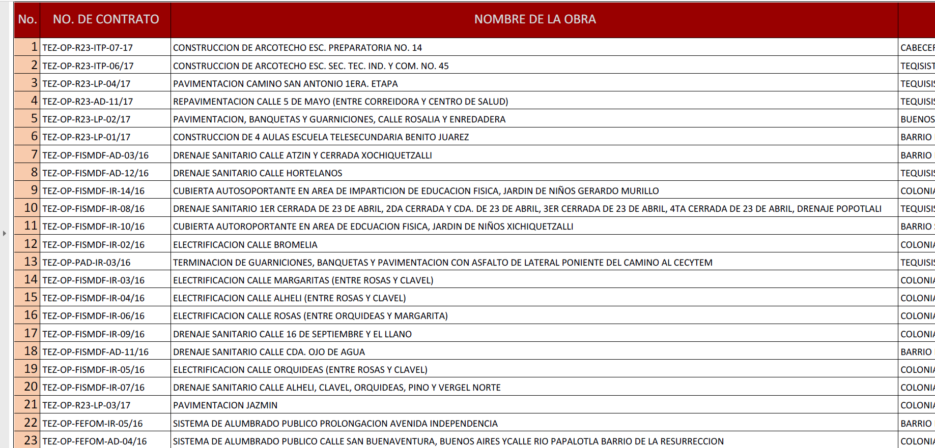

De lo anterior, se advierte que el Ayuntamiento de Tezoyuca cuenta con la información requerida por el Particular.

Ahora bien, debe tenerse en cuenta, que el artículo 18, de la Ley de Transparencia y Acceso a la Información Pública del Estado de México y Municipios, determina el deber para los sujetos obligados de documentar todo acto que derive del ejercicio de sus facultades, competencias o funciones, considerando desde su origen la eventual publicidad y reutilización de la información que generen.

Asimismo, el artículo 3, fracción XI, de la ley en la materia, señala que por documento se entiende los expedientes, reportes, estudios, actas, resoluciones, oficios, correspondencia, acuerdos, directivas, directrices, circulares, contratos, convenios, instructivos, notas, memorandos, estadísticas o bien, cualquier otro registro que documente el ejercicio de las facultades, funciones y competencias de los sujetos obligados, sus servidores públicos e integrantes, sin importar su fuente o fecha de elaboración. Los documentos podrán estar en cualquier medio, sea escrito, impreso, sonoro, visual, electrónico, informático u holográfico.

En este orden de ideas, cabe señalar que la información sobre los procesos y resultados sobre procedimientos de adjudicación directa, invitación restringida y licitación de cualquier naturaleza, no solo es información que el Sujeto Obligado admite poseer, sino que forma parte de las Obligaciones de Transparencia Comunes determinadas en el artículo 92, de la Ley de Transparencia y Acceso a la Información Pública del Estado de México y Municipios, es decir, se trata de información que los sujetos obligados deben poner a disposición del público de manera permanente y actualizada de forma sencilla, precisa y entendible, en los respectivos medios electrónicos, de acuerdo con sus facultades, atribuciones, funciones u objeto social.

Al efecto, la fracción XXIX, del precepto jurídico en cita, determina lo siguiente:

Título Quinto
De las Obligaciones de Transparencia
Capítulo II
De las Obligaciones de Transparencia Comunes

Artículo 92. Los sujetos obligados deberán poner a disposición del público de manera permanente y actualizada de forma sencilla, precisa y entendible, en los respectivos medios electrónicos, de acuerdo con sus facultades, atribuciones, funciones u objeto social, según corresponda, la información, por lo menos, de los temas, documentos y políticas que a continuación se señalan:

I a XXVIII…
XXIX. La información sobre los procesos y resultados sobre procedimientos de adjudicación directa, invitación restringida y licitación de cualquier naturaleza, incluyendo la versión pública del expediente respectivo y de los contratos celebrados, que deberán contener, por los menos, lo siguiente:

a) De licitaciones públicas o procedimientos de invitación restringida:
1) La convocatoria o invitación emitida, así como los fundamentos legales aplicados para llevarla a cabo;
2) Los nombres de los participantes o invitados;
3) El nombre del ganador y las razones que lo justifican;
4) El área solicitante y la responsable de su ejecución;
5) Las convocatorias e invitaciones emitidas;
6) Los dictámenes y fallo de adjudicación;
7) El contrato y, en su caso, sus anexos;
8) Los mecanismos de vigilancia y supervisión, incluyendo en su caso, los estudios de impacto urbano y ambiental, según corresponda;
9) La partida presupuestal, de conformidad con el clasificador por objeto del gasto, en el caso de ser aplicable;
10) Origen de los recursos especificando si son federales, estatales o municipales, así como el tipo de fondo de participación o aportación respectiva;
11) Los convenios modificatorios que, en su caso, sean firmados, precisando el objeto y la fecha de celebración;
12) Los informes de avance físico y financiero sobre las obras o servicios contratados;
13) El convenio de terminación; y
14) El finiquito.

b) De las adjudicaciones directas:
1) La propuesta enviada por el participante;
2) Los motivos y fundamentos legales aplicados para llevarla a cabo;
3) La autorización del ejercicio de la opción;
4) En su caso, las cotizaciones consideradas, especificando los nombres de los proveedores y sus montos;

De lo anterior, se observa la obligación que tiene el Ayuntamiento de Tezoyuca de hacer pública la información relacionada con sus procesos de contratación de cualquier naturaleza, entre los que invariablemente se encuentran los solicitados por el particular.

En este sentido, tomando en cuenta que el Particular requiere información del periodo comprendido del primero de enero de dos mil quince al seis de marzo de dos mil diecinueve, se llevó a cabo la revisión del portal de Información Pública de Oficio (IPOMEX) del Sujeto Obligado, y se constató que cuenta con información correspondiente a los años dos mil dieciséis, dos mil diecisiete y dos mil dieciocho, todo los registros localizados se refieren a la contratación de obra pública, no obstante, el Ayuntamiento de Tezoyuca admitió contar con lo solicitado por el ahora Recurrente. A manera de referencia, se muestran las imágenes siguientes:

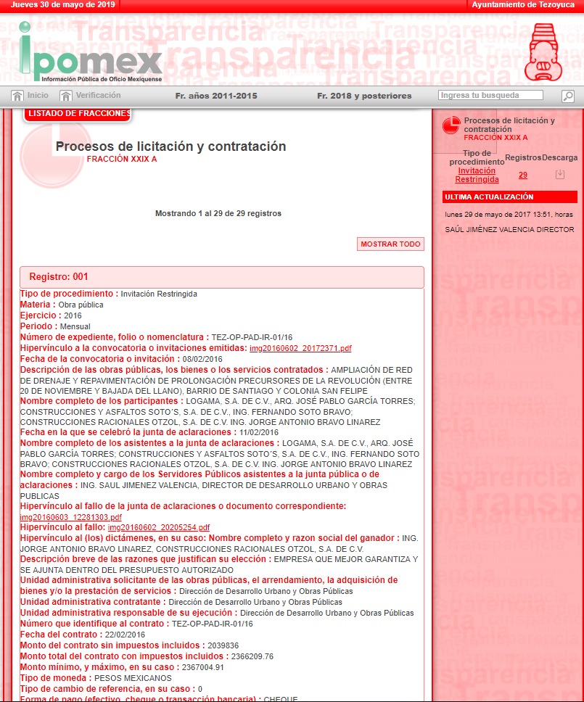

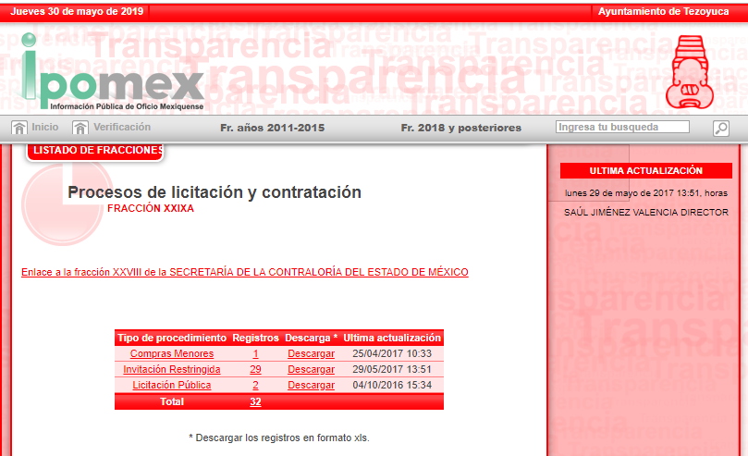

De tal suerte, se presume que la información requerida por el solicitante podría obrar en los archivos del Sujeto Obligado, en función de lo establecido en el párrafo primero del artículo 19 de la Ley de la materia, toda vez que la información se refiere a las facultades, competencias y funciones que los ordenamientos jurídicos aplicables otorgan al Sujetos Obligado.

Por lo anterior es dable ordenar al Sujeto Obligado, realizar una búsqueda exhaustiva y razonable de la información solicitada, en todas las áreas competentes, en términos del artículo 162 de la ley de la materia, a efecto de que localice la información que atiende a lo solicitado por el Recurrente y proceda a su entrega, en su caso, en versión pública.

- Todos los contra-recibos membretados con nombre y firma del responsable de recibir las facturas, el número de folio y sello de la entidad fiscalizable municipal, de todos los proveedores respecto de toda adquisición, prestación de servicio, arrendamiento, comodato, y compraventa celebrada con el ayuntamiento.

Respecto al presente requerimiento, al igual que en el numeral 1, el Sujeto Obligado respondió solicitar una ampliación para que el área que cuenta con la información estuviera en posibilidades de entregarla, argumento que pone de manifiesto que el Ayuntamiento de Tezoyuca admite contar con la información requerida, motivo por el cual se obvia el análisis de la obligación normativa.

Ahora bien, el contra recibo es el documento que tiene como finalidad, asegurar o prometer la realización de un trámite, o pago. En este sentido, es el documento que habitualmente ocupan las dependencias gubernamentales para programar el pago de un bien o servicio.

A manera de referencia, en la página de la Secretaría de Finanzas del Estado de México, se prevé el pago de cheques a través de contra recibos, información consultada en la dirección electrónica https://finanzas.edomex.gob.mx/contra_recibos#main-content, el treinta de mayo de dos mil diecinueve a las once horas.

En este sentido, y derivado de la respuesta del Sujeto Obligado en la que admite contar con la información solicitada, este Instituto considera viable ordenar la entrega de la misma, de ser el caso, en versión pública.

- Versión Pública

No se omite mencionar que para el caso de que los documentos a entregar pudieran contener datos personales, el Sujeto Obligado deberá realizar su entrega en versión pública, así como el Acuerdo del Comité de Transparencia mediante el cual se funde y motive la eliminación de la información confidencial, en términos de los artículos 49, fracción II, 143, fracción I y 149, de la Ley de Transparencia y Acceso a la Información Pública del Estado de México y Municipios.

SEXTO. Decisión.

Con fundamento en el artículo 186, fracción III, de la Ley de Transparencia y Acceso a la Información Pública del Estado de México y Municipios, este Instituto considera procedente realizar lo siguiente:

- REVOCAR la respuesta proporcionada por el Ayuntamiento de Tezoyuca a las solicitudes de acceso a la información con número de folio 00011/TEZOYUCA/IP/2019, 00020/TEZOYUCA/IP/2019 y 00017/TEZOYUCA/IP/2019, por resultar fundados los motivos de inconformidad vertidos por el Recurrente en los Recursos de Revisión número 01881/INFOEM/IP/RR/2019, 01882/INFOEM/IP/RR/2019 y 01888/INFOEM/IP/RR/2019.

Se ORDENA al Sujeto Obligado, entregue vía el Sistema de Acceso a la Información Mexiquense (SAIMEX), previa búsqueda exhaustiva y minuciosa en todas las áreas que pudieran contar con la información solicitada, de ser el caso en versión pública, lo siguiente:

Del primero de enero de dos mil quince al seis de marzo de dos mil diecinueve.
- Los procesos completos y todas las constancias que los integren: De licitación, adjudicación restringida, adjudicación directa, de compra, de adquisición, arrendamiento y comodato respecto de los vehículos al servicio y a nombre del Municipio y Ayuntamiento, debiendo acompañar las facturas que las amparen, recibos de pago, reporte de transferencias bancarias, nombre del proveedor, costo total de cada vehículo y su equipamiento; así como las características generales y específicas de cada vehículo: agencia de compra, lote de compra, proveedor, empresa, persona física que las haya vendido, arrendado o prestado al Municipio y Ayuntamiento: señalando de forma enunciativa, pero no limitativa: la marca, modelo, costo factura, impuesto y derechos que se paguen, kilometraje, fotografías de evidencia; especificando a qué unidad administrativa están resguardadas.

Del primero de enero de dos mil dieciséis al trece de marzo de dos mil diecinueve.
- Todos los contratos relacionados con la realización de obras y la prestación de servicios públicos, por terceros o con el concurso del Estado.

Del primero de enero de dos mil dieciséis al treinta y uno de diciembre de dos mil dieciocho
- Todos los contra-recibos membretados con nombre y firma del responsable de recibir las facturas, el número de folio y sello de la entidad fiscalizable municipal, de todos los proveedores respecto de toda adquisición, prestación de servicio, arrendamiento, comodato, y compraventa celebrada con el ayuntamiento.

De ser el caso deberá entregar el acuerdo de clasificación que al efecto emita el Comité de Transparencia, en términos del artículo 49, fracciones II y VIII, de la Ley de Transparencia y Acceso a la Información Pública del Estado de México y Municipios, así como los Lineamientos Generales en Materia de Clasificación y Desclasificación de la Información, así como para la Elaboración de Versiones Públicas.

Por lo expuesto y fundado, este Pleno:

RESUELVE

PRIMERO. Se REVOCAN las respuestas proporcionadas por el Ayuntamiento de Tezoyuca a las solicitudes de acceso a la información con número de folio 00011/TEZOYUCA/IP/2019, 00020/TEZOYUCA/IP/2019 y 00017/TEZOYUCA/IP/2019, por resultar fundados los motivos de inconformidad vertidos por el Recurrente en los Recursos de Revisión número 01881/INFOEM/IP/RR/2019, 01882/INFOEM/IP/RR/2019 y 01888/INFOEM/IP/RR/2019.

SEGUNDO. Se ORDENA al Sujeto Obligado, entregue vía el Sistema de Acceso a la Información Mexiquense (SAIMEX), previa búsqueda exhaustiva y razonable en todas las áreas que pudieran contar con la información solicitada, de ser el caso en versión pública, lo siguiente:

Del primero de enero de dos mil quince al seis de marzo de dos mil diecinueve.
- Los procesos completos y todas las constancias que los integren: De licitación, adjudicación restringida, adjudicación directa, de compra, de adquisición, arrendamiento y comodato respecto de los vehículos al servicio y a nombre del Municipio y Ayuntamiento, con las facturas que las amparen, recibos de pago, reporte de transferencias bancarias, nombre del proveedor, costo total de cada vehículo y su equipamiento; así como las características generales y específicas de cada vehículo, con el grado de detalle que obren en los archivos.

Del primero de enero de dos mil dieciséis al trece de marzo de dos mil diecinueve.
- Todos los contratos relacionados con la realización de obras y la prestación de servicios públicos, por terceros o con el concurso del Estado.

Del primero de enero de dos mil dieciséis al treinta y uno de diciembre de dos mil dieciocho
- Todos los contra-recibos membretados con nombre y firma del responsable de recibir las facturas, el número de folio y sello de la entidad fiscalizable municipal, de todos los proveedores respecto de toda adquisición, prestación de servicio, arrendamiento, comodato, y compraventa celebrada con el ayuntamiento.

De ser necesarias las versiones públicas, se deberá entregar el acuerdo de clasificación que al efecto emita el Comité de Transparencia, en términos de los artículos 49, fracciones II y VIII, 143, fracción I y 149 de la Ley de Transparencia y Acceso a la Información Pública del Estado de México y Municipios.

TERCERO. NOTIFÍQUESE la presente Resolución al Titular de la Unidad de Transparencia del Sujeto Obligado, para que conforme al artículo 186 último párrafo, 189 segundo párrafo y 194 de la Ley de Transparencia y Acceso a la Información Pública del Estado de México y Municipios; dé cumplimiento a lo ordenado dentro del plazo de diez días hábiles, e informe a este Instituto en un plazo de tres días hábiles siguientes sobre el cumplimiento dado a la presente.

CUARTO. NOTIFÍQUESE al Recurrente la presente Resolución, asimismo, se hace de su conocimiento que de conformidad con lo establecido en el artículo 196 de la Ley de Transparencia y Acceso a la Información Pública del Estado de México y Municipios podrá promover el Juicio de Amparo en los términos de las leyes aplicables.

ASÍ LO RESUELVE, POR UNANIMIDAD DE VOTOS EL PLENO DEL INSTITUTO DE TRANSPARENCIA, ACCESO A LA INFORMACIÓN PÚBLICA Y PROTECCIÓN DE DATOS PERSONALES DEL ESTADO DE MÉXICO Y MUNICIPIOS, CONFORMADO POR LOS COMISIONADOS ZULEMA MARTÍNEZ SÁNCHEZ, EVA ABAID YAPUR, JOSÉ GUADALUPE LUNA HERNÁNDEZ, JAVIER MARTÍNEZ CRUZ Y LUIS GUSTAVO PARRA NORIEGA, EN LA VIGÉSIMA PRIMERA SESIÓN ORDINARIA CELEBRADA EL CINCO DE JUNIO DE DOS MIL DIECINUEVE, ANTE EL SECRETARIO TÉCNICO DEL PLENO, ALEXIS TAPIA RAMÍREZ.

Zulema Martínez Sánchez
Comisionada Presidenta
(Rúbrica)

Eva Abaid Yapur  Comisionada  (Rúbrica) | José Guadalupe Luna Hernández  Comisionado  (Rúbrica)
Javier Martínez Cruz  Comisionado  (Rúbrica) | Luis Gustavo Parra Noriega  Comisionado  (Rúbrica)
Alexis Tapia Ramírez
Secretario Técnico del Pleno
(Rúbrica)

Esta foja corresponde a la Resolución de fecha cinco de junio de dos mil diecinueve, emitida en el Recurso de Revisión número 01881/INFOEM/IP/RR/2019 y acumulados.

